NORMA DE PROCEDIMENTO – SPA Nº 012

Tema: | Servidão em Imóveis
Emitente: | Secretaria de Estado de Gestão e Recursos Humanos – Seger
Sistema: | Sistema de Controle Patrimonial |  | Código: SPA
Versão: | 01 | Aprovação: Portaria nº 55-R/2023 | Vigência: 30/11/2023

- OBJETIVOS

  - Estabelecer os procedimentos básicos relacionados à constituição de servidão nos imóveis do Estado ou por interesse do Estado em imóveis de terceiros.

- ABRANGÊNCIA

  - Órgãos da administração direta, autárquica e fundacional do Estado do Espírito Santo.

- FUNDAMENTAÇÃO LEGAL

  - Decreto-Lei nº 3.365/1941 – Dispõe sobre desapropriações por utilidade pública, sobre servidões, no artigo 40;

  - Lei Federal nº 10.406/2002 – Código Civil, sobre servidões, nos artigos 1.378 a 1.389;

  - Decreto Estadual Nº 3.126-R, de 21/12/2012 – Dispõe sobre a Gestão Patrimonial Imobiliária do Estado do Espírito Santo, sobre servidões, nos artigos 124 a 132.

- DEFINIÇÕES

  - Concessionário de Serviços Públicos – Agente que recebe do poder concedente a outorga de concessão para prestar serviço público;

  - Laudo de Avaliação – Relatório técnico detalhado elaborado em conformidade com as normas da ABNT NBR 14653, que determina o valor básico para a indenização da servidão;

  - Levantamento Topográfico – Representação gráfica que retrata as medidas de um terreno no plano e nos níveis de alturas, determinando analiticamente as medidas da área, perímetro, localização, orientação e variações no relevo;

  - Órgão Gestor – Representado pela Secretaria de Estado de Gestão e Recursos Humanos e Subsecretaria de Estado de Administração Geral;

  - Órgão interessado – Instituição interessada na constituição da servidão;

  - Servidão – Utilização de parte de imóvel com finalidade de atender interesse coletivo;

  - Sigefes – Sistema Integrado de Gestão das Finanças Públicas do Espírito Santo.

- UNIDADES FUNCIONAIS ENVOLVIDAS

  - Comissão de Avaliação Imobiliária - CAI;

  - Gerência da instituição estadual interessada;

  - Gerência de Terras e Cartografia do Instituto de Defesa Agropecuária e Florestal do Espírito Santo – Getcar/Idaf;

  - Grupo Financeiro Setorial – GFS ou unidade equivalente;

  - Interessado na servidão em imóvel do Estado;

  - Procuradoria de Consultoria Administrativa – PCA/PGE;

  - Secretaria de Governo – SEG;

  - Setor técnico da instituição estadual interessada.

- PROCEDIMENTOS

Servidão em Imóveis

O processo tem início com a identificação de necessidade de realização de serviços ou de utilização de imóvel por interesse público mediante indenização ou por interesse privado, de forma gratuita ou onerosa, conforme artigos 124 a 132 do decreto 3126-R/2012 c/c artigo 40 do Decreto-Lei 3.365/1941.

T01 – Requerer utilização do imóvel

O interessado deverá requerer, por motivo justificado, a utilização do imóvel e juntar a documentação relacionada, sendo: a certidão de ônus da matrícula cartorária, a planta e outros que identifiquem e delimitem a servidão pretendida.

T02 – Indicar e justificar a forma da servidão

O setor técnico deverá indicar e justificar a forma da utilização, se por desapropriação (permanente) ou por contrato (temporária).
Se por desapropriação, deve ser iniciado o processo de Desapropriação de Imóvel (Norma de Procedimento SPA Nº 009). Se por contrato e requerido por outro interessado, segue T03. Se requerido pelo Estado, segue T04.

T03 – Apresentar o levantamento topográfico

T04 – Realizar levantamento topográfico

T05 – Elaborar o laudo de avaliação

A CAI deverá elaborar o laudo de avaliação urbano ou rural conforme o artigo 127 e o 132, §2º do Decreto 3126-R/2012.

T06 – Analisar a viabilidade e a forma da concessão da servidão

A servidão pelo Estado será sempre indenizada quando constituída por meio de decreto de desapropriação (Art. 40 do Decreto-Lei 3.365/1941) ou se houver dano ao imóvel alheio quando constituída por meio de contrato.

T07 – Manifestar o interesse na servidão

A autoridade máxima do órgão interessado deve manifestar-se de acordo com a constituição da servidão, justificando o interesse público em cumprimento ao artigo 125 do Decreto 3126-R/2012.

Caso não haja interesse, segue T08. Caso haja interesse, seguir conforme abaixo:
- Servidão em imóvel de terceiros em caráter permanente, segue T09;
- Servidão em imóvel de terceiros em caráter temporário, segue T10;
- Servidão em imóvel do Estado, segue T10.

T08 – Tomar ciência e notificar o interessado

Notificar o interessado quanto ao indeferimento da servidão.

T09 – Elaborar a minuta do decreto

T10 – Elaborar a minuta do contrato

T11 – Emitir parecer técnico-jurídico

Em caso de parecer favorável, segue T12. Em caso contrário, retorna para T08.

T12 – Analisar/ajustar a minuta

T13 – Autorizar a servidão

Em caso de autorização para prosseguimento de servidão por decreto, segue T14. Em caso de autorização para prosseguimento de servidão por contrato, segue T15. Se não for autorizada, retorna para T08.

T14 – Providenciar publicação do decreto

Publicar o decreto de utilidade pública conforme artigo 126 do decreto 3126-R/2012

T15 – Celebrar contrato

Elaborar o instrumento, providenciar as assinaturas e a publicação, providenciar o registro do instrumento na matrícula do imóvel no cartório e atualizar o acervo patrimonial, sendo tal procedimento igual no caso do decreto de utilidade pública. Encerrar o processo e manter os prazos sob controle setorial.

T16 – Solicitar autorização de ajuste contábil e patrimonial

T17 – Autorizar ajuste contábil e patrimonial

T18 – Realizar ajuste contábil

T19 – Realizar ajuste patrimonial

T20 – Providenciar atualização dos cadastros do imóvel

Arquivar a certidão cartorária atualizada da matrícula do imóvel no acervo interno; atualizar os cadastros em nome do Estado perante às instituições públicas, se for o caso; enviar comprovantes para o Órgão Gestor do Patrimônio; atualizar o dossiê de imóveis de interesse do Estado; e encerrar o processo.

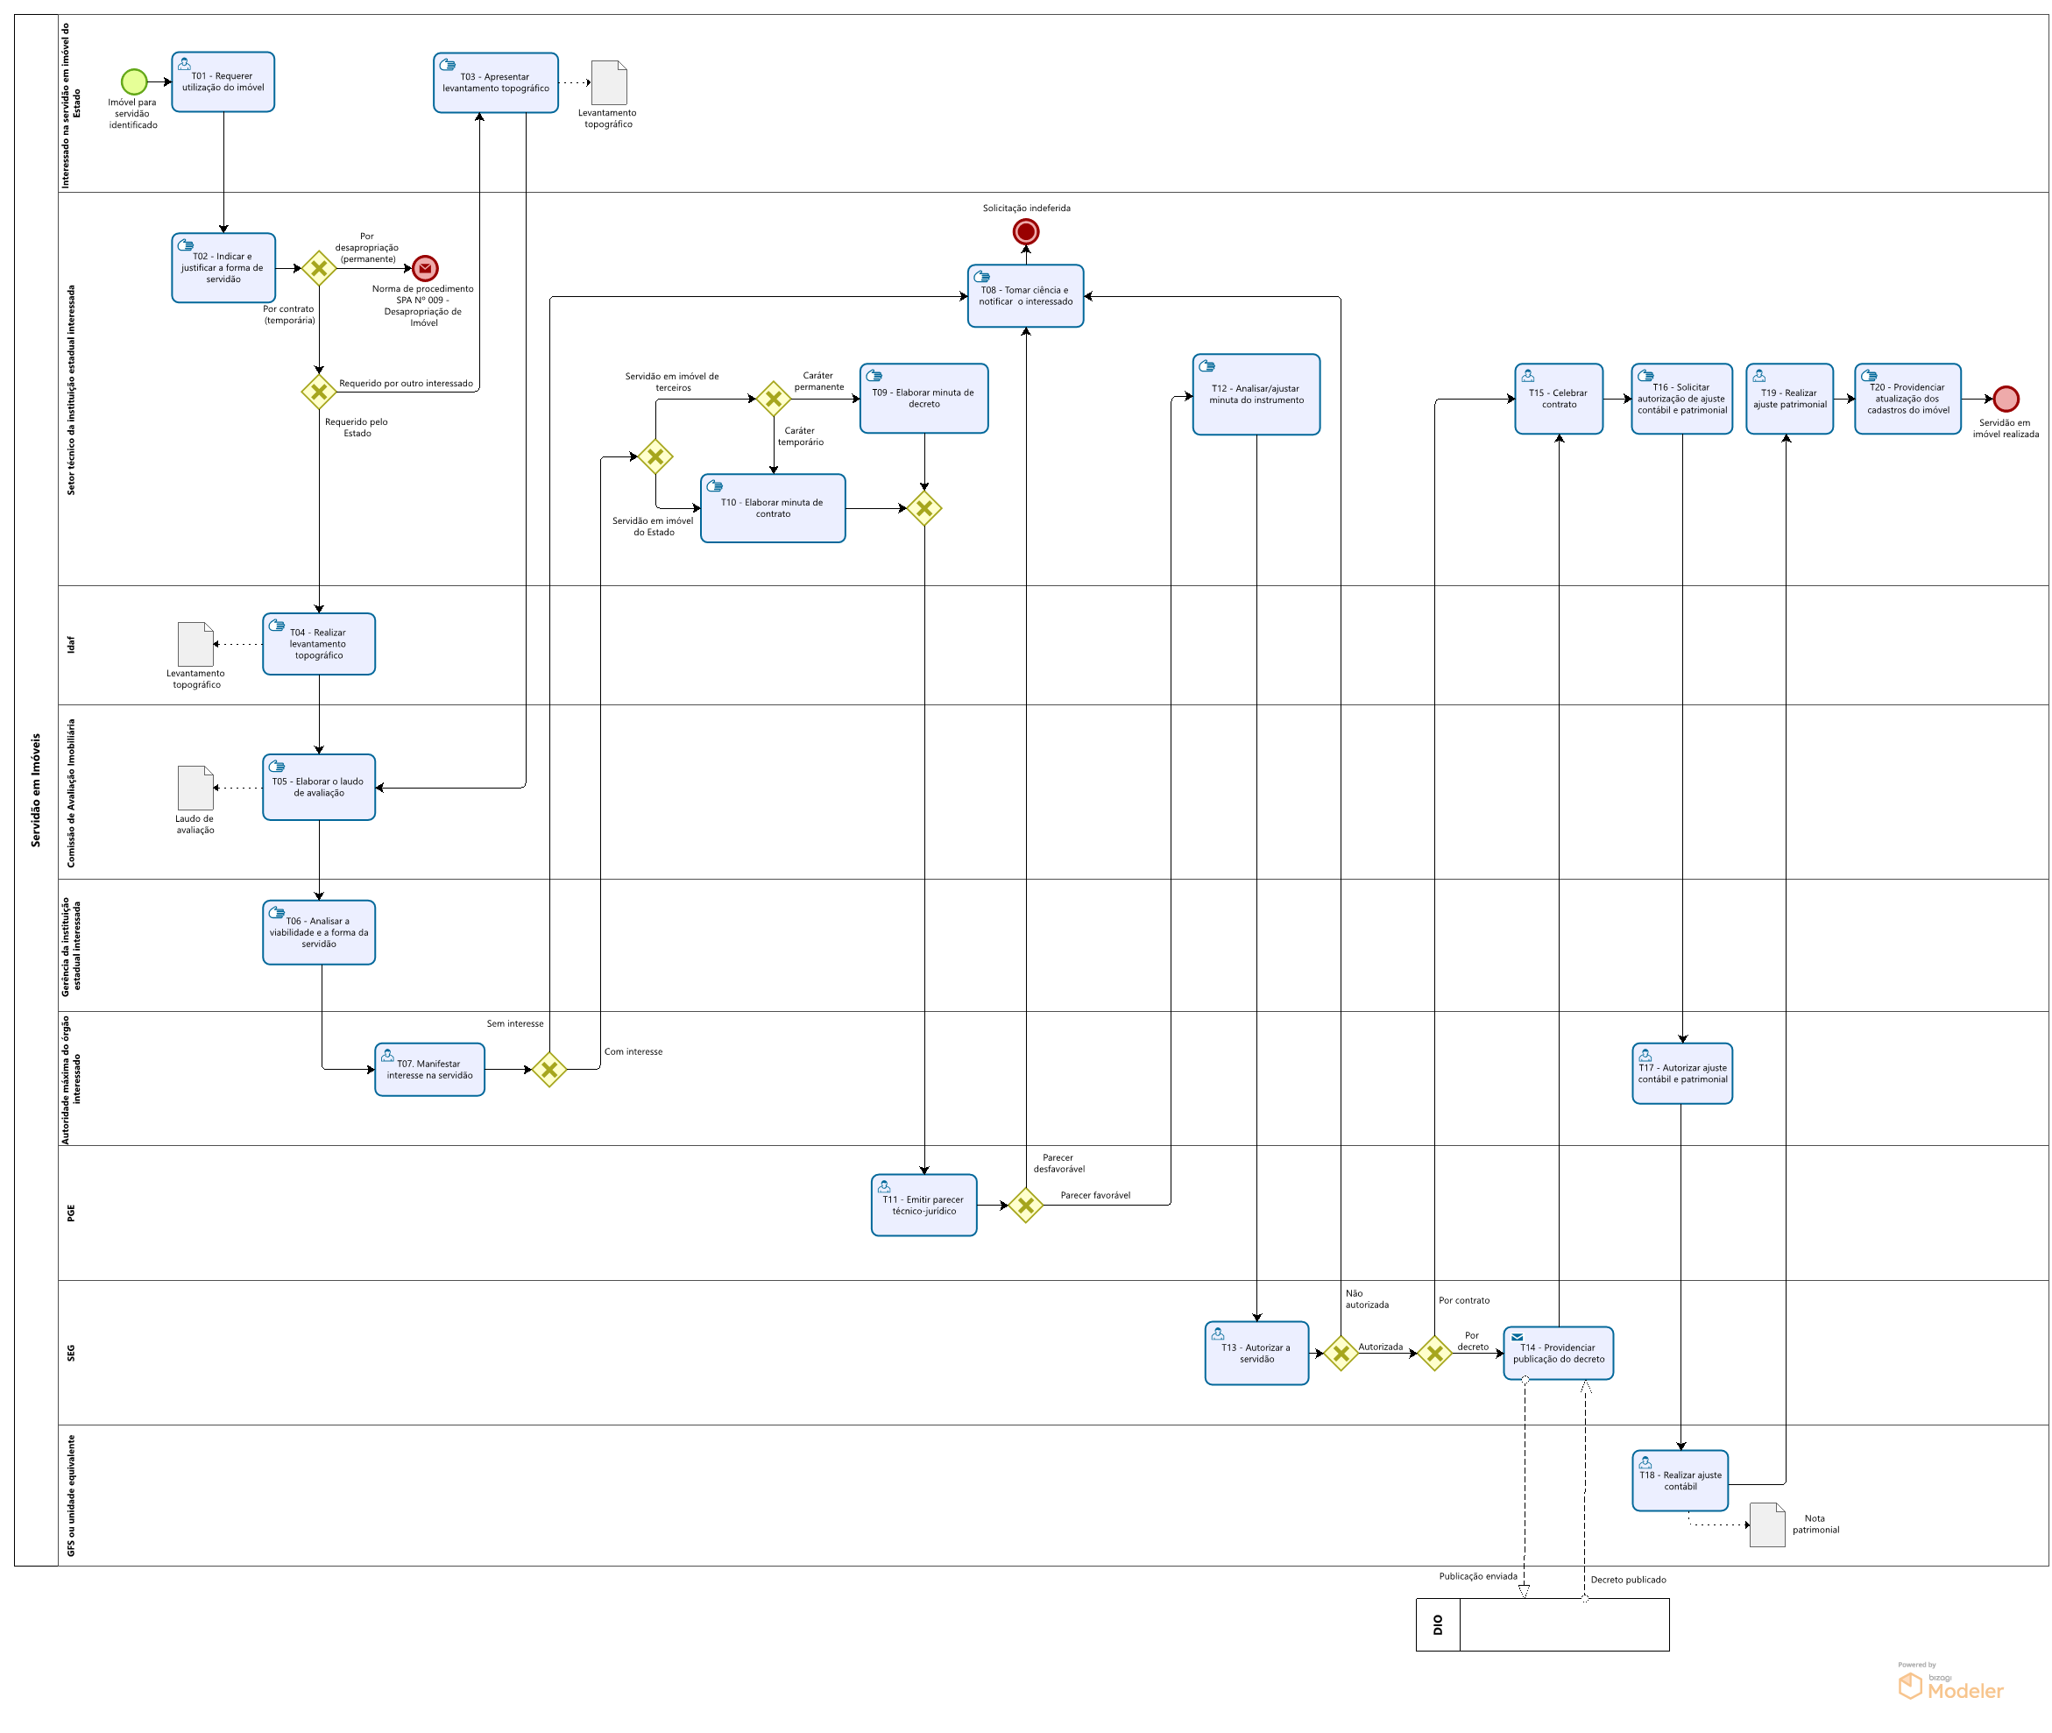
- INFORMAÇÕES ADICIONAIS

Não aplicável.

- ANEXOS

Não aplicável.

- ASSINATURAS

EQUIPE DE ELABORAÇÃO – SPA Nº 012
Claudia Godoy da Rocha Micchi  Subgerente de Patrimônio Imobiliário | Maria Stela Pinotti de Almeida  Analista do Executivo
Samara Oliveira Varejão  Assessor Técnico | Elaborada em 22/11/2023.
APROVAÇÃO:
Marcelo Calmon Dias  Secretário de Estado de Gestão e  Recursos Humanos | Aprovada na data da assinatura.

